Übersicht | X-oil | Menü | Programme | Glossar | Themen | Update

X-oil

Lagerbestandsliste und Lagerkorrektur, xo067, MP 1-5-3 und MP 5-3-2
Das Programm gehört zu den Hauptauswertungen des Lagerbestandes, da es eine komplette Analyse aller Zugangsbewegungen ausgewählter Zeiträume ermöglicht. Es ist nur dadurch begrenzt, dass die –> Verweildauer der einzelnen Lagerbewegungen lt. Systemsatz überschritten ist und X-oil bereits Einzelbewegungen als Leichen gelöscht hat. Wir empfehlen deshalb, die –> Verweildauer für Lagerzugänge entsprechend hoch zu setzen (360 oder 720 Tage), um auch frühere Zeiträume auswerten zu können.

Inhalt
Auflistung und Summierung aller Lagerzugänge eines definierten Bereichs.
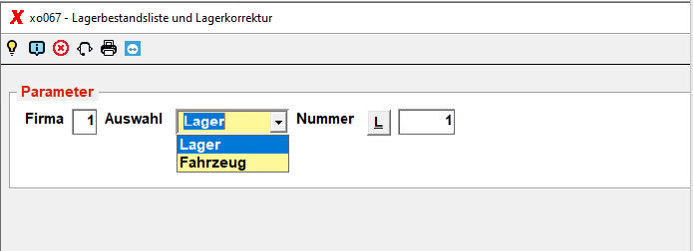

Firma
Tragen Sie hier die relevante Firma ein.

Auswahl
Wählen Sie hier zwischen Lager und Fahrzeug.

Nummer
Hier können Sie entweder direkt die Lagernummer eingeben oder Sie lassen sich die Auswahl durch Drücken auf den L-Button anzeigen. Mit einem Doppelklick können Sie dann dort ein Lager auswählen.
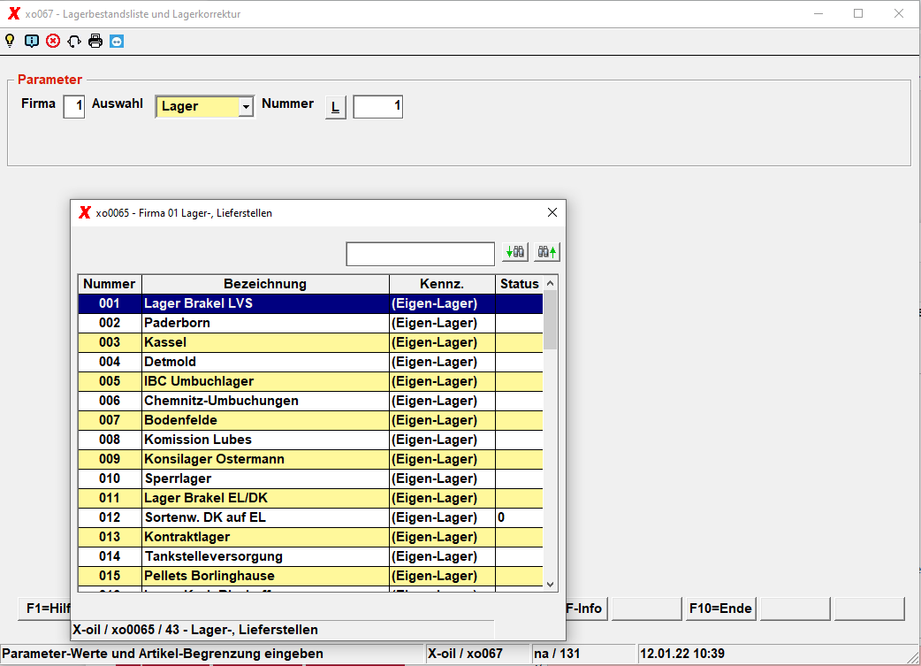

Funktionstasten
Durch Drücken von Button F2=ArtUmf können Sie auf bestimmte Artikel eingrenzen.
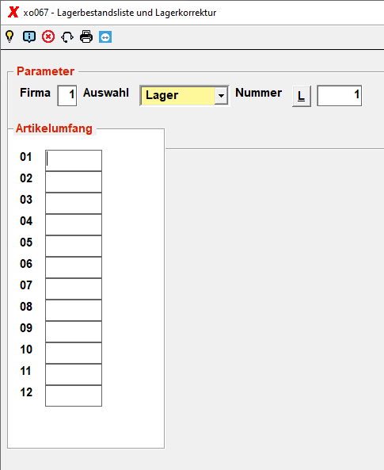
Durch Drücken des Buttons F3=Hauptg können sie auf Hauptgruppen einschränken.
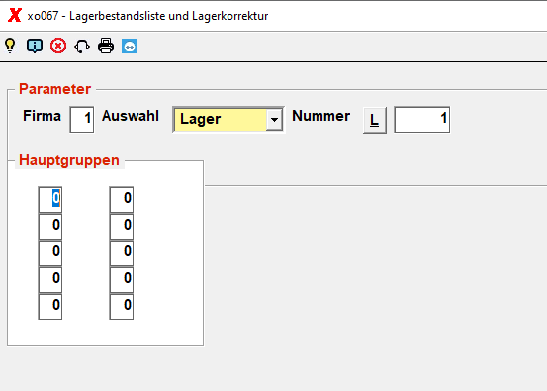
Wenn Sie auf den Button F4=Archiv drücken können Sie Archivdaten restoren.
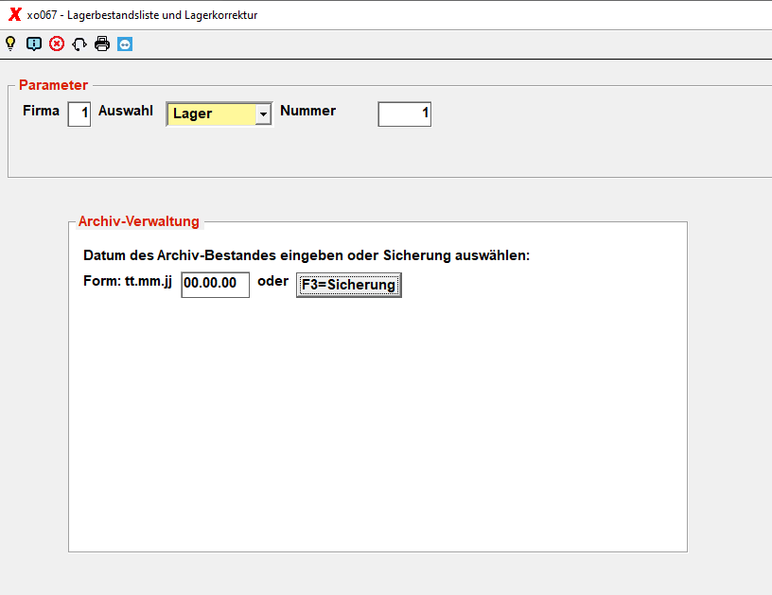
Zurück zur Auswahlmaske. sie haben also Firma, Auswahl und Nummer eingegeben. Dann erscheint folgende Maske:
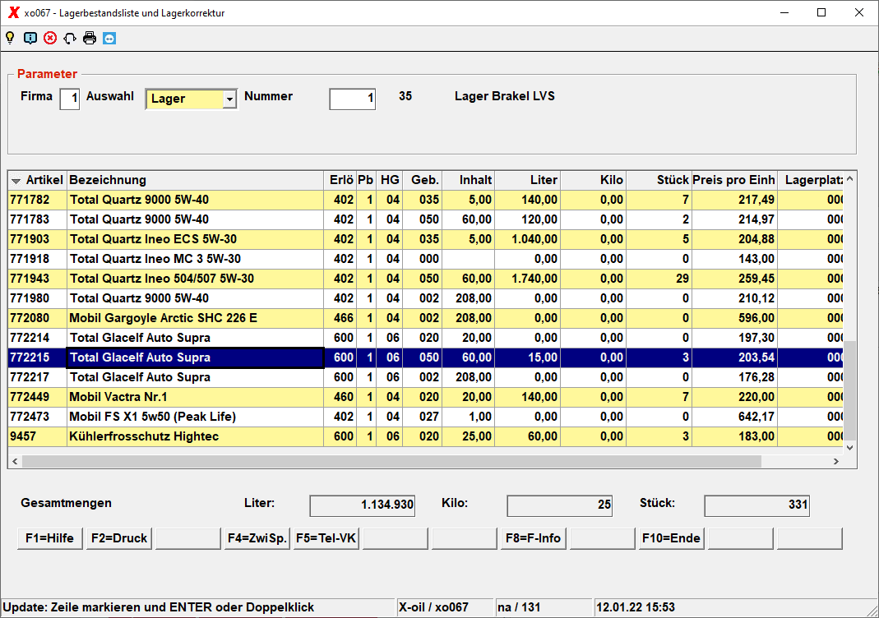
Wenn Sie jetzt einen Doppelklick auf den zu ändernden Satz machen, erscheint folgende Warnung, die Sie ernst nehmen sollten:
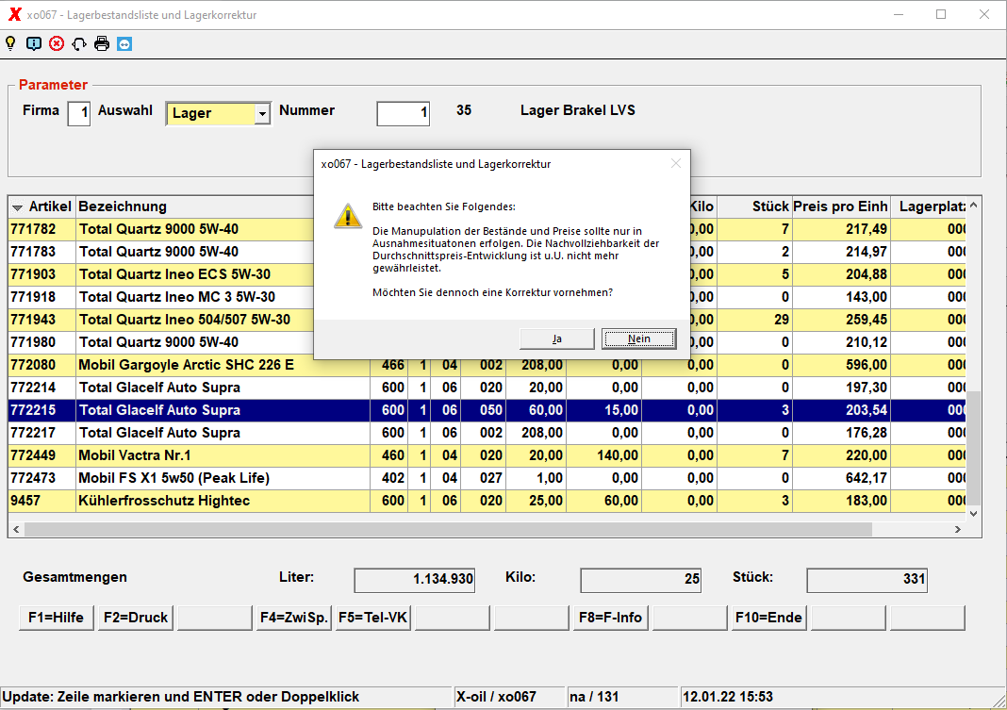
Wenn Sie mit Ja bestätigen geht Ihnen dieses Änderungsfenster auf. Sie können die Werte Stück bzw. Kilo bzw. Liter (hängt von der Listung ab) und Preis p.E.
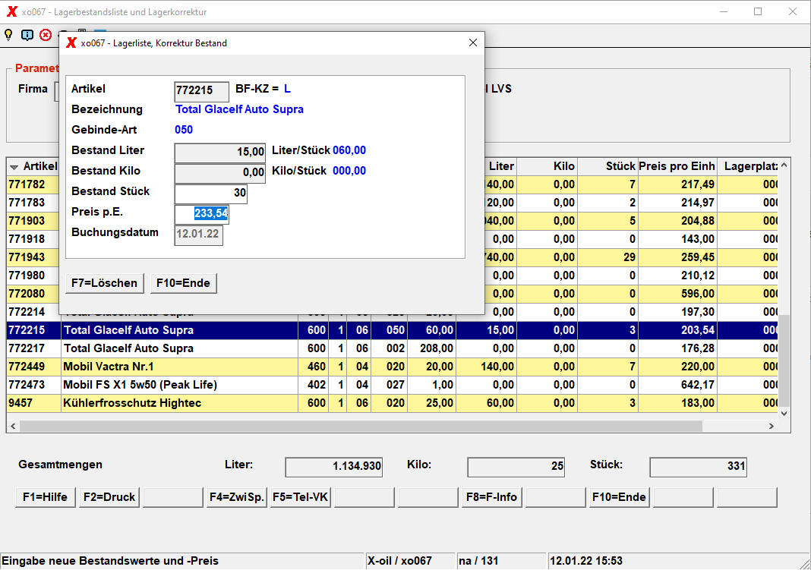
Das Grid sieht anchließend so aus.
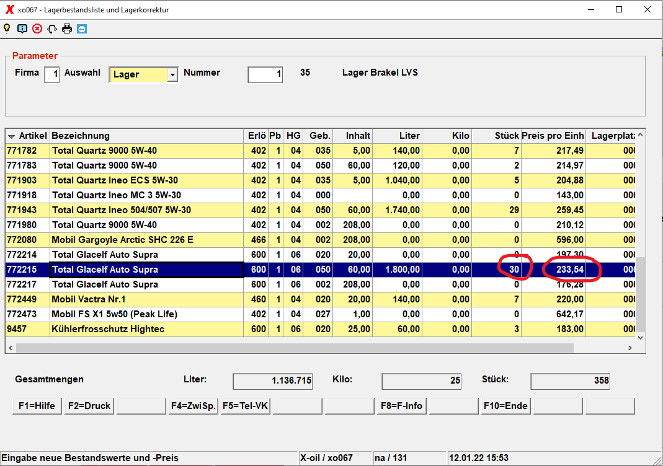
Drücken Sie allerdings auf F7=Löschen wird der Satz komplett gelöscht.

Übersicht | X-oil | Menü | Programme | Glossar | Themen | Update

